Урок 17 апреля (пятница).
(15.30)
Сольфеджио.
- Перепиши интервалы в тетрадь и определи их
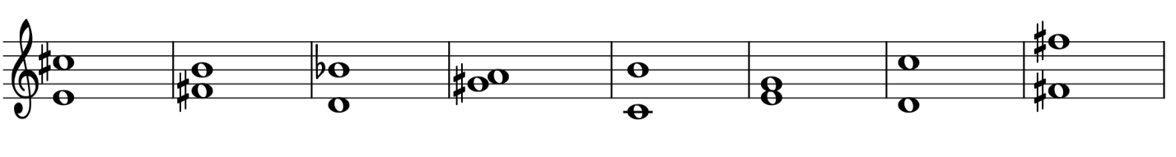
- Вспомнить правила:
(Распечатка для 4 класса тебе поможет)
Назови виды трезвучий. (их 4)
Чем отличается мажорное трезвучие от минорного
Чем отличается мажорное трезвучие от увеличенного
Чем отличается минорное трезвучие от уменьшенного
- Построить 4 вида трезвучий от ми
- Перепиши аккорды в тетрадь и определи их
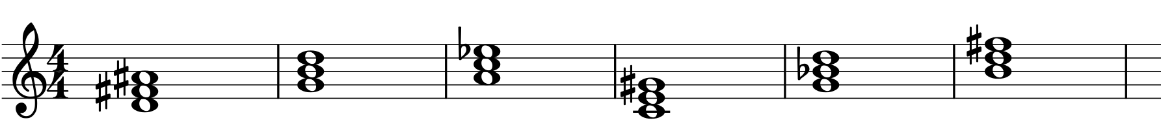

Музыкальная литература.
Выполни тест.
1. Место рождения А.П. Бородина:
а) г. Петербург
б) г. Москва
в) г. Воткинск
2. Полное имя композитора
а) Алексей Порфирьевич
б) Александр Порфирьевич
в) Александр Петрович

3. Какое первое музыкальное сочинение было написано А.П. Бородиным в девятилетнем возрасте?
а) «Индийский галоп»
б) «Марш победы»
в) полька «Элен»
4. Учебное заведение, которое в 1865 году окончил А.П. Бородин:
а) Благородный пансион
б) Морской корпус
в) Медико-хирургическая академия
5. Какая талантливая пианистка стала женой А.П. Бородина?
а) Клара Вик
б) Н. Н. Пургольд
в) Е. С. Протопопова
6. Укажите композитора, знакомство с которым в 1862 году стало знаменательным в жизни А.П. Бородина:
а) М. И. Глинка
б) А. С. Даргомыжский
в) М. А. Балакирев
7. Какое название дал В.В. Стасов Второй симфонии А.П. Бородина?
а) «Славянская героическая»
б) «Патетическая»
в) «Богатырская»
8. Известная опера А.П. Бородина?
а) «Иван Сусанин»
б) «Борис Годунов»
в) «Князь Игорь»

9. А.П. Бородин был:
а) профессором Петербургской консерватории
б) профессором Медико-хирургической академии
в) морским офицером
10. Отметьте вокальное сочинение А.П. Бородина:
а) «Сомнение»
б) «Я Вас любил»
в) «Спящая княжна»
11. Кто был автором текста вокальных сочинений А.П. Бородина «Песня тёмного леса» и «Морская царевна»?
а) А. П. Бородин
б) А. С. Пушкин
в) М. Ю. Лермонтов
12. С каким знаменитым венгерским композитором А.П. Бородин познакомился в 1877 году?
а) Г. Берлиозом
б) Ф. Листом
в) Р. Шуманом
13. Годы жизни композитора.
а) 1833-1887
б) 1835-1889
в) 1843-1898

Посмотри на сайте https://www.youtube.com/watch?v=1tfQ26hpm9Y фильм-оперу «Князь Игорь» А. П. Бородина

